BÀI TẬP ÔN TẬP TOÁN - LỚP 2 ( LẦN 6)

1. Đúng ghi Đ , sai ghi S vào … :

 |  | Tìm x biết : x + 19 = 47
a) x + 19 = 47 |  | b) x + 19 = 47
x = 47 | + 19 | x = 47 | – 19
x = 66 | … | x = 28 | …

2. Nối phép tính với kết quả của phép tính :
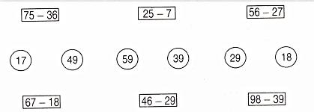

3. Đúng ghi Đ, sai ghi S :

Một cây nến dài 18 cm. Hỏi sau khi cây nến cháy hết 1 dm thì cây nến còn lại dài bao nhiêu?

- 18 cm – 1 dm = 17 cm …

- 18 cm – 1 dm = 17 dm …

- 18 cm – 1 dm = 8 cm
4. Tìm x :

a) x + 58 = 100

……………….

……………….

……………….

b) 47 + x = 95

……………….

……………….

……………….

5. Mẹ mua 15 quả trứng gà . Mẹ đem biếu bà 8 quả trứng gà thì còn lại bao nhiêu

quả trứng gà ?

Tóm tắt :
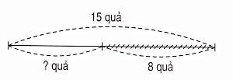

Bài giải

………………………………………………….

………………………………………………….

………………………………………………….

6.Mảnh vải xanh dài 75 dm . Mảnh vải đỏ ngắn hơn mảnh vải xanh là 57 dm . Hỏi mảnh vải đỏ dài bao nhiêu đề-xi-mét ?

Tóm tắt :
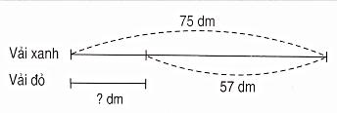

Bài giải

………………………………………………….

………………………………………………….

………………………………………………….

BÀI TẬP ÔN TẬP TIẾNG VIỆT- LỚP 2 (LẦN 6)

Bài 1: Gạch chân từ không thuộc nhóm trong mỗi dãy từ sau.

a. Sách, vở, bàn ghế, giáo viên, học tập, học sinh, ông bà, bồ câu, thỏ.

b. Học bài, đọc sách, lên bảng, học sinh nhặt rau, trông em, nấu cơm.

c. Chăm chỉ, ngoan ngoãn, thông minh, đẹp đẽ, quét nhà, trắng trẻo, xinh xắn.

Bài 2: Tìm các từ chỉ sự vật thích hợp điền vào chổ chấm:

a. ..............là học sinh lớp 2D.

b. ..............................lớp em có màu xanh.

c. Mùa hè ................ nở đỏ rực.

d. Chim ........................... hót véo von trên cây.

Bài 3: Gạch chân các từ chỉ đặc điểm có trong các câu sau:

a. Bạn ấy đỏ bừng mặt vì xấu hổ.

b. Mặt trời đỏ rực như một hòn lửa khổng lồ.

c. Những bông hoa cúc màu vàng tươi.

d. Đôi mắt em bé tròn xoe và đen láy.

e. Mẹ em là người hiền lành.

